4 Проектирование и создание приложения

Для разработки программного обеспечения был выбран редактор кода Microsoft Visual Studio Code. Данный редактор является свободно распространяемой средой разработки и поддерживает все технологии, используемые в проекте, а также предоставляет средства подсветки синтаксиса и расширения функциональности.
В качестве языка программирования серверной части использован язык Go — современный минималистичный язык, ориентированный на разработку серверной логики. После компиляции приложение представляет собой один исполняемый файл, что упрощает его перенос и развертывание без необходимости установки дополнительных зависимостей, характерных для таких языков, как Python, C# или Java.
Для создания API был выбран фреймворк Gin для языка Go. По сравнению со стандартной библиотекой net/http, данный фреймворк предоставляет готовые структуры и методы, необходимые для маршрутизации запросов и обработки HTTP-сообщений, что упрощает процесс разработки.
Языком реализации графического интерфейса выбран JavaScript с использованием библиотеки React. Данный набор технологий широко применяется в современной web-разработке и позволяет создавать интерактивные пользовательские интерфейсы.
Для управления инфраструктурой была использована платформа Docker, позволяющая контейнеризировать программные компоненты и обеспечить удобное управление процессом развертывания (Листинг Д.1). В качестве средств автоматизации были применены Bash-скрипты, обеспечивающие запуск, остановку, резервное копирование и перенос информационной системы на другую вычислительную среду (Листинг Д.2).
Структура разрабатываемого приложения представляет собой единый Git-репозиторий, содержащий исходный код серверной и клиентской частей, а также конфигурационные файлы инфраструктуры и автоматизации.
Директория с серверной частью приложения содержит точку входа в API-сервис (main.go) и директорию internal, в которой размещён основной исходный код. Внутри данной директории каждая логическая подсистема (сервис) вынесена в отдельную папку со следующей структурой:
- handler.go – обработчики HTTP-запросов;
- model.go – структуры данных, соответствующие моделям предметной области (для каждой таблицы базы данных);
- repository.go – слой доступа к данным, реализующий взаимодействие с базой данных с использованием заранее определённых SQL-запросов;
- routes.go – описание маршрутов API и связывание их с соответствующими обработчиками.
Директория с клиентской частью приложения структурирована следующим образом: точка входа (main.jsx), файл App.jsx, содержащий основной компонент приложения и логику маршрутизации, а также директории, соответствующие отдельным страницам пользовательского интерфейса. Каждая директория страницы имеет одинаковую структуру:
- Page.jsx – компонент, отвечающий за проверку прав доступа к разделу с использованием глобального контекста приложения;
- Component.jsx – основной компонент страницы, реализующий отображение данных в виде таблиц или карточек, пагинацию, взаимодействие с серверной частью и работу с модальными окнами для создания, редактирования и удаления записей.
В каждой директории компонентов приложения размещён собственный Dockerfile, предназначенный для сборки соответствующего контейнерного образа.
Файлы разрабатываемого проекта представлены на рисунках Г.1 и Г.2.

4.1 Описание интерфейса
Для разработки эскизов приложения было использовано программное средство Figma, которое используется как для создания упрощённых прототипов интерфейсов, так и для детальной проработки дизайна интерфейсов мобильных приложений, веб-сайтов, корпоративных порталов.
4.2 Описание разработки интерфейса
Описывается реализация интерфейса приложения инструментальными программными средствами.
Описывается структура меню информационной системы и средства ее реализации. Меню реализуется в виде иерархического меню или с помощью главной формы (рисунки А.2, А.3).
Программная оболочка информационной системы состоит из нескольких форм. Приводится интерфейс и описание каждой созданной формы. Например, форма (рисунок E.4) используется для редактирования данных таблицы Студент.

4.3 Администрирование системы

Описываются функциональные возможности системы (например, ведение БД, реализация часто встречающихся запросов в готовом виде, предоставление возможности сформировать параметрический запрос).
Описать на примере работы одной из таблиц, как производится добавление, редактирование и удаление записей таблиц. При удалении можно предусмотреть выдачу запроса для подтверждения операции (для защиты данных) или данные не удалять, а помечать на удаление, и предусмотреть удаление помеченных на удаление записей.
При нажатии на кнопку Добавить () проверяется, какая таблица используется в текущий момент времени (Листинг E6.). Если это таблица Студент, то форме 2 дается имя “AddRow” и форма показывается.
Реализация вызова форм для изменения и удаления данных происходит аналогично (листинги Б.5, Б.6).
При загрузке формы 2 (рисунок E.5), происходит проверка, какая операция выполняется, если это добавление записей (InsertRow), то формируется форма для отображения списка групп (листинг Б.2).
При нажатии на кнопку Add выполняется процедура для добавления записей (листинг В.2).
Для перехода по записям реализована процедура (листинг Б.13), которая отображает в окна ввода выбранную запись.
Сортировка и фильтрация данных
Для сортировки записей таблиц создано контекстное меню, которое прикрепляется к компоненту dataGridView1.

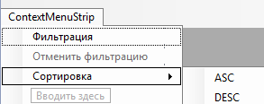
Рисунок 1 – Контекстное меню формы

При выборе Фильтрация (листинг Б.10) в контекстном меню, будет выведена форма, представленная на рисунке E.10. На форме можно выбрать нужный вариант фильтрации (листинг Б.13).
Описать реализацию запросов в готовом виде и параметрических запросов. Привести скрины выполнения запросов.

4.4 Отчеты к базе данных

Требуется разработать формы результирующих документов – отчетов, содержащих вычисляемые данные, группировку данных, можно в графическом виде, в виде диаграмм. Отчеты описать.
В курсовом проекте предоставить PrintScreenы готовых отчетов. Можно предусмотреть их сохранение (например, в MS Word или MS Excel, в текстовый файл или вывод в браузер).

4.6 Тестирование работы приложения

4.6.1 Разработка тест-кейсов

4.6.2 Тестирование

4.6 Состав и содержание документации

4.6.1 Справочное руководство
Справочное руководство должно содержать следующие разделы:
Назначение программы: должны быть указаны сведения о назначении программы и информация, достаточная для понимания функций программы и ее эксплуатации.
Условия выполнения программы: должны быть указаны условия, необходимые для выполнения программы (минимальный и/или максимальный состав аппаратных и программных средств и т.п.)
Системные и технические требования
- Для правильной работы приложения необходимо иметь соответствующую конфигурацию технических средств и установленное на компьютере определенное программное обеспечение. Системные и аппаратные включают:
- Операционную систему Windows 10 или более поздней версии.
- Микропроцессор … или выше.
- Монитор VGA …. или более высокого разрешения.
- Объём оперативной памяти (… и выше).
- Файлы данных программы ИС для… занимают дисковое пространство в зависимости от необходимости в ресурсах локальной задачи. Учебный вариант данных содержит около 1,76 МБ.
- Манипулятор «мышь» или другие устройства.
- Ресурсы операционной системы Windows.
Условия выполнения
Должна быть указана последовательность действий пользователя, обеспечивающих установку, загрузку, запуск, выполнение и завершение программы, удаление программы, приведено описание функций, формата и возможных вариантов команд, с помощью которых пользователь осуществляет загрузку и управляет выполнением программы, а также ответы программы на эти команды.
Запуск программы осуществляется путем открытия файла Успеваемость (должна запускаться главная кнопочная форма).
- Для завершения работы предусмотрен выход в любой момент, либо из главной кнопочной формы – кнопка «Выход», либо из меню Файл - пункт меню (Выход), а также нажатием системной кнопки — Закрыть.
- Варианты перехода: переход из главной формы на другие объекты базы данных происходит при нажатии нужной кнопки. Возврат из подчинённой формы в главную кнопочную форму осуществляется нажатием кнопки «Назад». Для облегчения работы пользователя предусмотрено отображение всплывающих подсказок, объясняющих назначение данной кнопки, при нахождении курсора мыши над ней.
- Вывод результатов. Для вывода результатов выборки данных на экран используется режим таблицы. При необходимости распечатать форму или отчёт можно воспользоваться стандартной командой мен. Файл - Печать. Организацию файлов для печати (итоговых отчетов) следует подготавливать в Excel или в Word, отправляя необходимую для этого информацию через буфер обмена, или используя OLE объект. Печать в этом случае можно осуществлять непосредственно в приложениях Excel или Word.
- Сообщения пользователю: должны быть приведены тексты сообщений, выдаваемых в ходе выполнения программы, описание их содержания и соответствующие действия пользователя (действия пользователя в случае сбоя, возможности повторного запуска программы и т.п.).
4.6.2 Руководство пользователя
Руководство пользователя содержит подробное описание технологии использования компьютерной программы при решении задач в предметной области. Руководство может содержать следующие разделы:
- Типовые приемы работы с программой: должны быть описаны процедуры выполнения основных задач, решаемых с помощью программы.
- Примеры использования программы: должны быть приведены содержательные примеры использования программы для решения задач предметной области.
- Трудности в использовании программы: должны быть перечислены все случаи затруднений, возникающих у пользователей программы, и пути их преодоления.
- В зависимости от особенностей программы допускается объединять отдельные разделы или вводить новые.
Приложение А
(обязательное)

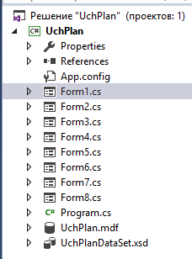
Рисунок E.1 – Обозреватель решений

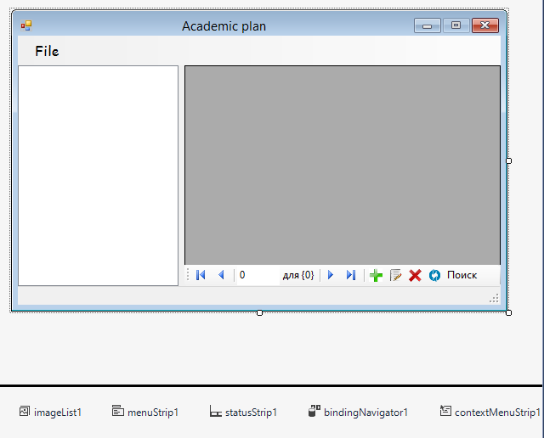
Рисунок E.2 – Главная форма

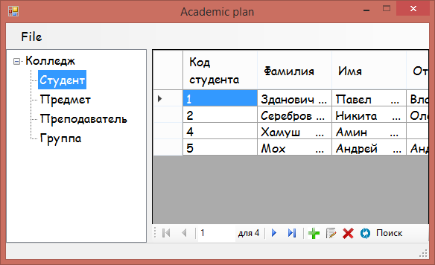
Рисунок E.3 – Главная форма

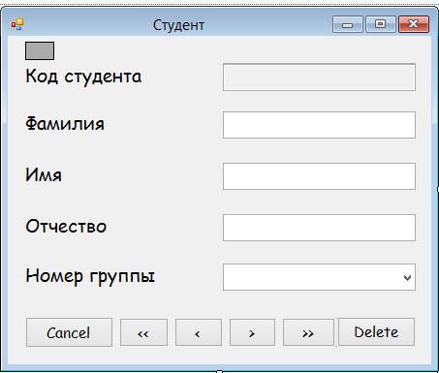
Рисунок E.4 – Форма редактирования таблицы Студент

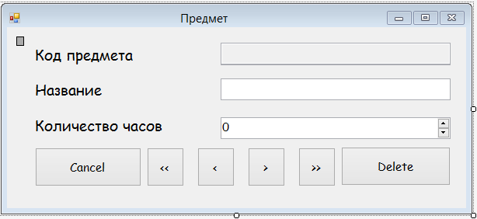
Рисунок E.5 – Форма редактирования таблицы Предмет

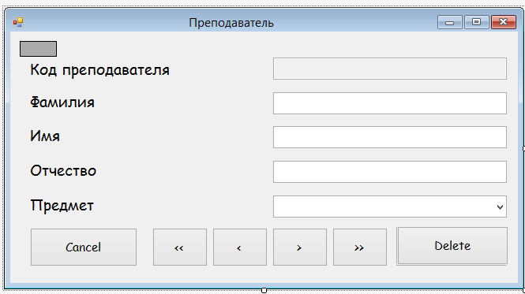
Рисунок E.6 – Форма редактирования таблицы Предмет
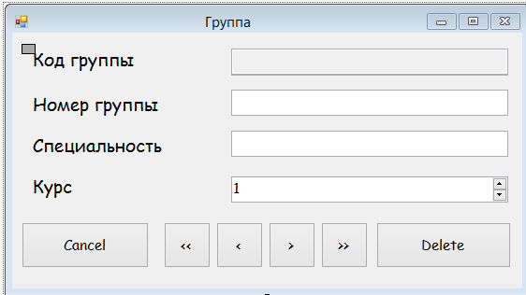
Рисунок E.7 – Форма редактирования таблицы Группа

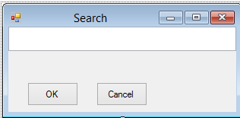
Рисунок E.8 – Форма Поиска

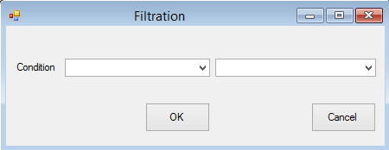
Рисунок E.9 – Форма фильтрации

Приложение Б
(обязательное)

Б.2 - Описание переменных
private const string Gr = "Группа", Pr = "Предмет", PrGr = "Предмет-группа", PrPrep = "Предмет-преподаватель", Prep = "Преподаватель", St = "Студент";
DataSet dataSet;
SqlDataAdapter adapter;
SqlConnection connect; SqlCommand command; int cIndex;

Б.3 - Функция для подключения к БД
private void func()
{
try
{
dataSet = new DataSet();
dataSet.Tables.Add(Gr);
dataSet.Tables.Add(Pr);
dataSet.Tables.Add(PrGr);
dataSet.Tables.Add(PrPrep);
dataSet.Tables.Add(Prep);
dataSet.Tables.Add(St);
adapter = new SqlDataAdapter();
connect = new SqlConnection(Properties.Settings.Default.UchPlanConnectionString);
SqlDataAdapter kod = new SqlDataAdapter("SET NAMES 'utf8'; SET CHARACTER SET 'utf8';", connect);
command = new SqlCommand();
command.Connection = connect;
command.CommandType = CommandType.StoredProcedure;
}
catch (Exception ex)
{
MessageBox.Show(ex.Message, "Error", MessageBoxButtons.OK, MessageBoxIcon.Error);
}
}
Б.4 - Выбор таблицы
if (treeView1.SelectedNode.Parent != null)
{
string entityName = treeView1.SelectedNode.Name;
DataTable table = dataSet.Tables[entityName];
command.CommandText = entityName + "_S";
adapter.SelectCommand = command;
table.Rows.Clear();
adapter.Fill(table);
dataGridView1.DataSource = table;
BindingSource bs1 = new BindingSource();
bs1.DataSource = table;
bindingNavigator1.BindingSource = bs1;
dataGridView1.DataSource = bs1;
}
Б.5 - Добавление записей
if (treeView1.SelectedNode.Name == "Студент")
{
Form2 AddRow = new Form2();
AddRow.Name = "AddRow";
AddRow.Show();
}

Б.6 - Редактирование записей
if (treeView1.SelectedNode.Name == "Студент")
{
Form2 InsertRow = new Form2();
InsertRow.Name = "InsertRow";
InsertRow.Show();
}

Б.7 - Удаление записей
if (treeView1.SelectedNode.Name == "Студент")
{
Form2 InsertRow = new Form2();
InsertRow.Name = "DeleteRow";
InsertRow.Show();
}

Б.8 - Обновление данных
try
{
if (treeView1.SelectedNode.Parent != null)
{
string entityName = treeView1.SelectedNode.Name;
DataTable table = dataSet.Tables[entityName];
command.CommandText = entityName + "_S";
adapter.SelectCommand = command;
table.Rows.Clear();
adapter.Fill(table);
dataGridView1.DataSource = table;
BindingSource bs1 = new BindingSource();
bs1.DataSource = table;
bindingNavigator1.BindingSource = bs1;
dataGridView1.DataSource = bs1;
}
}
catch (Exception ex)
{
MessageBox.Show(ex.Message, "Error", MessageBoxButtons.OK, MessageBoxIcon.Error);
}

Б.9 - Сортировка данных
//по возрастанию поля
private void aSCToolStripMenuItem_Click(object sender, EventArgs e)
{
if (treeView1.SelectedNode.Parent != null)
{
dataGridView1.Sort(dataGridView1.Columns[cIndex], ListSortDirection.Ascending);
}
}
//по убыванию поля
private void dESCToolStripMenuItem_Click(object sender, EventArgs e)
{
if (treeView1.SelectedNode.Parent != null)
{
dataGridView1.Sort(dataGridView1.Columns[cIndex], ListSortDirection.Descending);
}
}

Б.10 - Фильтрация данных
if (treeView1.SelectedNode.Parent != null)
{
dataGridView1.DataSource = dataSet.Tables[treeView1.SelectedNode.Name];
Form8 filter = new Form8(dataGridView1.Columns[cIndex].Name, new DataView((DataTable)dataGridView1.DataSource));
filter.ShowDialog();
if (filter.DialogResult == DialogResult.OK)
{
BindingSource binS = new BindingSource();
binS.DataSource = dataGridView1.DataSource;
binS.Filter = filter.filt_text;
dataGridView1.DataSource = binS;
отменитьФильтрациюToolStripMenuItem.Enabled = true;
фильтрацияToolStripMenuItem.Enabled = false;
}
}

Б.11 - Загрузка формы 2 (фрагмент)
try
{
if (this.Name == "InsertRow")
{
button1.Visible = false;
button3.Visible = true;
button4.Visible = true;
button5.Visible = true;
button6.Visible = true;
button7.Visible = true;
button8.Visible = false;
numericUpDown1.Visible = false;
textBox1.Visible = true;

SqlConnection connect = new SqlConnection(Properties.Settings.Default.UchPlanConnectionString);
SqlDataAdapter adapter = new SqlDataAdapter();
SqlCommand command = new SqlCommand();
command.CommandType = CommandType.StoredProcedure;
command.Connection = connect;
command.CommandText = "Студент_S";
adapter.SelectCommand = command;
DataTable dt1 = new DataTable();
adapter.Fill(dt1);
dataGridView1.DataSource = dt1;
SqlDataAdapter adapter1 = new SqlDataAdapter("Select * from [Группа]", connect);
DataTable dt2 = new DataTable();
adapter1.Fill(dt2);
this.comboBox1.DataSource = dt2;
this.comboBox1.DisplayMember = "Номер группы";
this.comboBox1.ValueMember = "Код группы";
Show(ref i);
}
}
catch (Exception ex)
{
MessageBox.Show(ex.Message, "Error", MessageBoxButtons.OK, MessageBoxIcon.Error);
}

Б.12 - Добавление записей в таблицу Студент
if (this.Name == "AddRow")
{

try
{
DataSet dataSet = new DataSet();
dataSet.Tables.Add("Студент");
SqlConnection connect = new SqlConnection(Properties.Settings.Default.UchPlanConnectionString);
SqlCommand command = new SqlCommand();
command.Connection = connect;
command.CommandText = "Insert Into Студент([Код студента], [Фамилия], [Имя], [Отчество], [Группа]) values ('" + numericUpDown1.Value + "','" + textBox2.Text + "','" + textBox3.Text + "','" + textBox4.Text + "','" + comboBox1.SelectedValue + "')";
SqlDataAdapter adapter = new SqlDataAdapter();
adapter.SelectCommand = command;
DataTable dt1 = new DataTable();
adapter.Fill(dt1);
adapter.Update(dataSet.Tables[0]);
dataGridView1.Update();
for (int i = 0; i < dataGridView1.Rows.Count; i++)
{
if (i + 1 != Convert.ToInt32(dataGridView1.Rows[i].Cells[0].Value))
{
numericUpDown1.Value = i + 1;
break;
}
else numericUpDown1.Value = dataGridView1.Rows.Count;
}
MessageBox.Show("Ok", "ok", MessageBoxButtons.OK, MessageBoxIcon.Asterisk);
this.Dispose();
}
catch (Exception ex)
{
MessageBox.Show(ex.Message, "Error", MessageBoxButtons.OK, MessageBoxIcon.Error);
}
}

Б.13 - Переход по записям
private void Show(ref int i)
{
if (i > (dataGridView1.RowCount - 2))
i = (dataGridView1.RowCount - 2);
if (i < 0)
i = 0;

textBox1.Text = Convert.ToString(dataGridView1.Rows[i].Cells[0].Value);
textBox2.Text = Convert.ToString(dataGridView1.Rows[i].Cells[1].Value);
textBox3.Text = Convert.ToString(dataGridView1.Rows[i].Cells[2].Value);
textBox4.Text = Convert.ToString(dataGridView1.Rows[i].Cells[3].Value);
}
//первая запись
private void button6_Click(object sender, EventArgs e)
{

i = 0;
Show(ref i);
}
//последняя запись
private void button3_Click(object sender, EventArgs e)
{
i = (dataGridView1.RowCount-2);
Show(ref i);
}
//следующая запись
private void button4_Click(object sender, EventArgs e)
{
i++;
Show(ref i);
}
//предыдущая запись
private void button5_Click(object sender, EventArgs e)
{
i--;
Show(ref i);
}
//окно отмены
private void button2_Click(object sender, EventArgs e)
{
this.Dispose();
}

Б.14 - Переменные, конструктор формы
private DataView view = new DataView();
private string columnName;
private string exp = "";
private string arg;
public string filt_text;
public Form8(string colName, DataView dv)
{
InitializeComponent();
view = dv;
columnName = colName;
cbData.DataSource = view;
cbData.DisplayMember = columnName;
cbData.SelectedIndex = -1;
this.Text += columnName;
}

Б.15 - Переход по записям
private void button1_Click(object sender, EventArgs e)
{
arg = cbData.Text;
switch (cbCondition.SelectedIndex)
{
case 0: { exp = String.Format("[{0}]='{1}'", columnName, arg); } break;
case 1: { exp = String.Format("[{0}]<>'{1}'", columnName, arg); } break;
case 2: { exp = String.Format("[{0}]>='{1}'", columnName, arg); } break;
case 3: { exp = String.Format("[{0}]>'{1}'", columnName, arg); } break;
case 4: { exp = String.Format("[{0}]<='{1}'", columnName, arg); } break;
case 5: { exp = String.Format("[{0}]<'{1}'", columnName, arg); } break;
case 6: { exp = String.Format("[{0}] LIKE '%{1}%'", columnName, arg); break; }
case 7: { exp = String.Format("[{0}] NOT LIKE<'%{1}%'", columnName, arg); break; }
case 8: { exp = String.Format("[{0}] LIKE '{1%}'", columnName, arg); break; }
case 9: { exp = String.Format("[{0}] NOT LIKE'{1%}'", columnName, arg); break; }
case 10: { exp = String.Format("[{0}] LIKE '{%1}'", columnName, arg); break; }
case 11: { exp = String.Format("[{0}] NOT LIKE'{%1}'", columnName, arg); break; }
default: break;
}
filt_text = exp;
}

